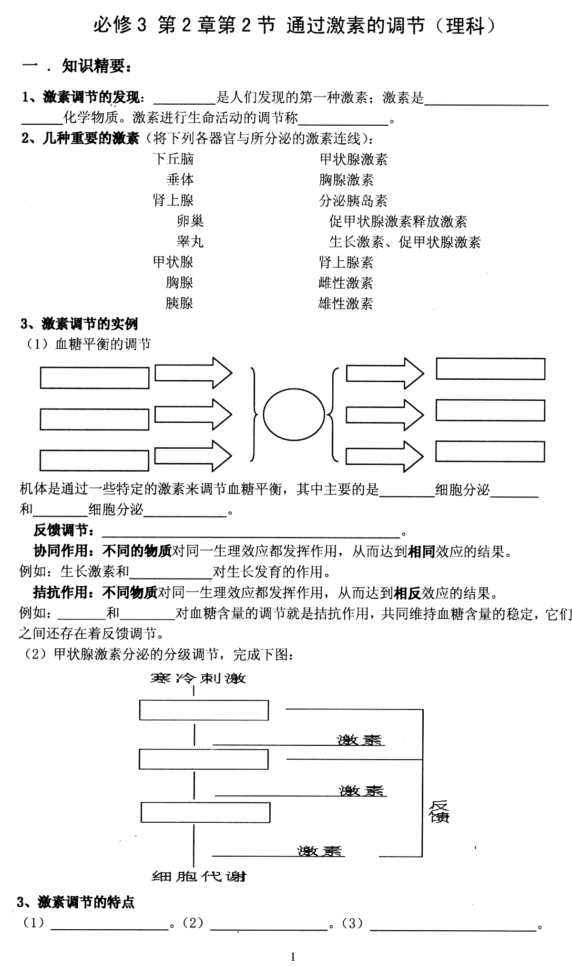
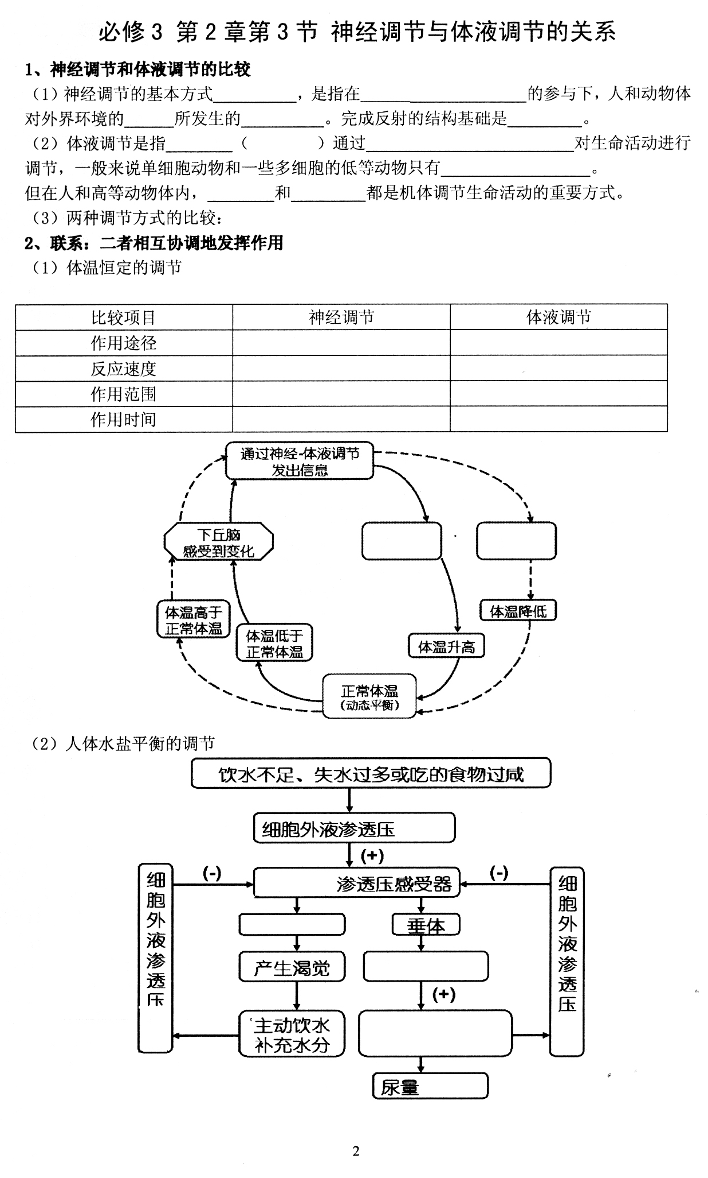
一、选择题
1.(2010·湛江质检)给健康动物注射一定量的甲状腺激素，不会引起 ( )
A.垂体分泌促甲状腺激素的量增加
B.下丘脑分泌促甲状腺激素释放激素的量减少
C.神经系统兴奋性和细胞呼吸增强
D.甲状腺分泌甲状腺激素的量减少
2.切除正常幼年狗的垂体后，短期内该狗血液中三种激素——促甲状腺激素释放激素(a)、促甲状腺激素(b)、甲状腺激素(c) 的含量随时间的变化曲线最可能是 ( )
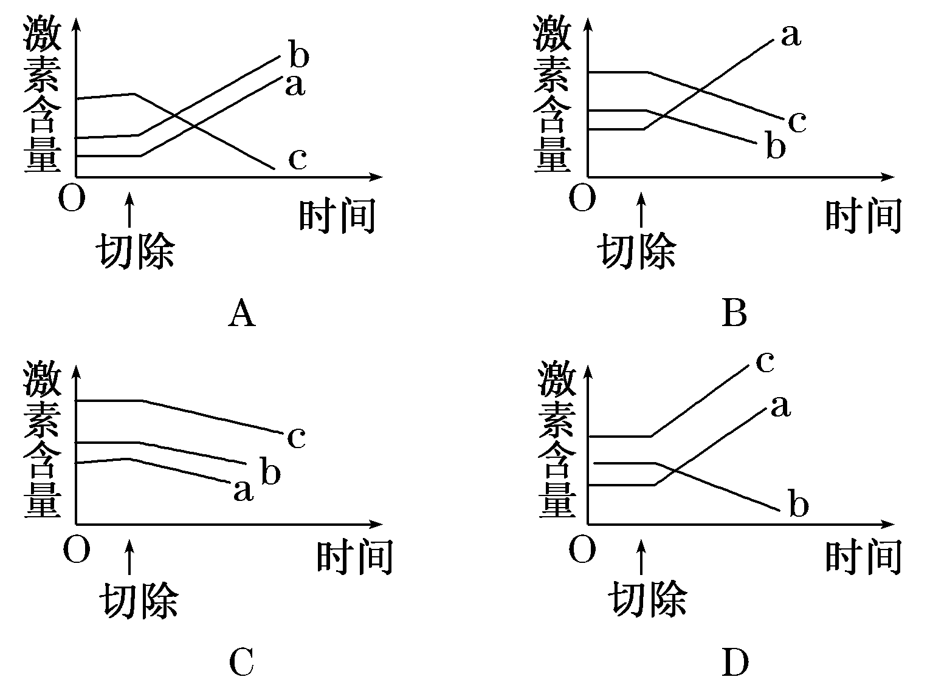
3.如图是下丘脑及其直接或间接支配的有关腺体之间的关系示意图(“＋”表示促进，
“－”表示抑制)，下列有关说法中正确的是 ( )
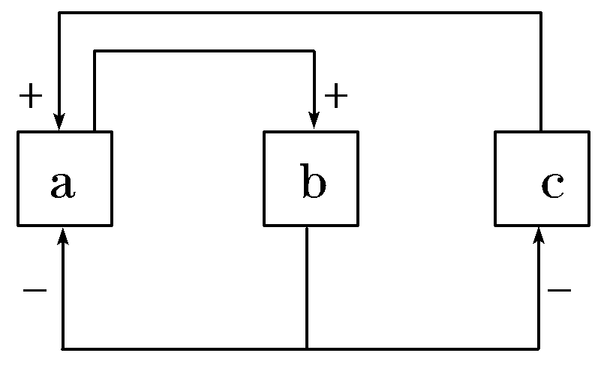
A.图中c为下丘脑，b为下丘脑直接支配的腺体
B.某种b的分泌物与a的某种分泌物在生理效应上表现为协同作用
C.a是机体调节内分泌活动的枢纽
D.c具有感受刺激和传导兴奋的功能，但不具有分泌功能
4.(2010·合肥质检)下图表示细胞间信息交流的两种方式，下列分析正确的是 ( )
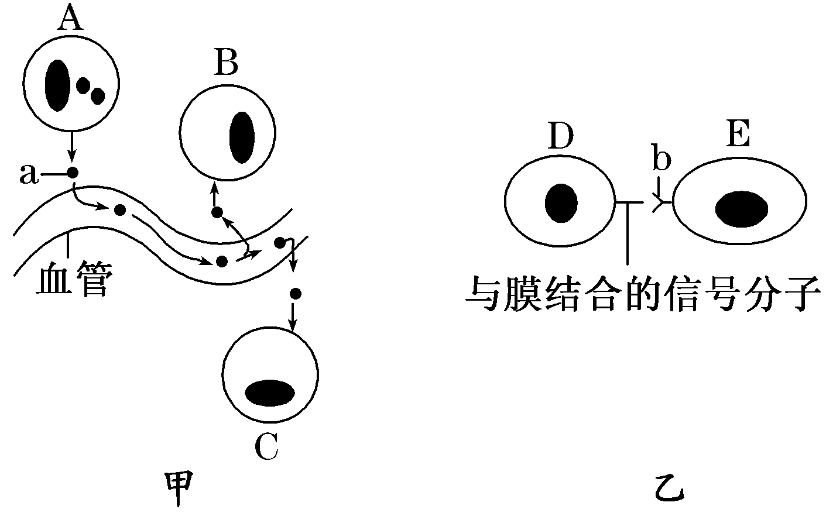
A.A可能为唾液腺细胞
B.b的化学本质多为糖蛋白
C.甲状腺激素的作用方式都如图乙所示
D.神经递质的传递方式都如图甲所示
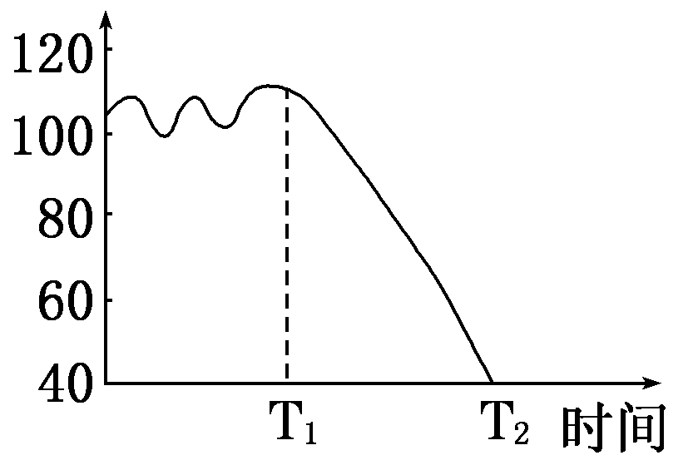
5.小白鼠在实验前后的血糖含量变化如图所示，纵坐标为血糖浓
度(mg/dL)，横坐标为时间(h)，则T₁时刻注入的激素、T₂时刻
小白鼠最可能出现的症状分别是 ( )
A.甲状腺激素、异常兴奋
B.胰岛素、惊厥和昏迷
C.胰高血糖素、惊厥和昏迷
D.肾上腺素、正常
6.(2010·南京调研)下图是分泌细胞分泌的某种物质与靶细胞结合的示意图，相关说法不正确的是 ( )
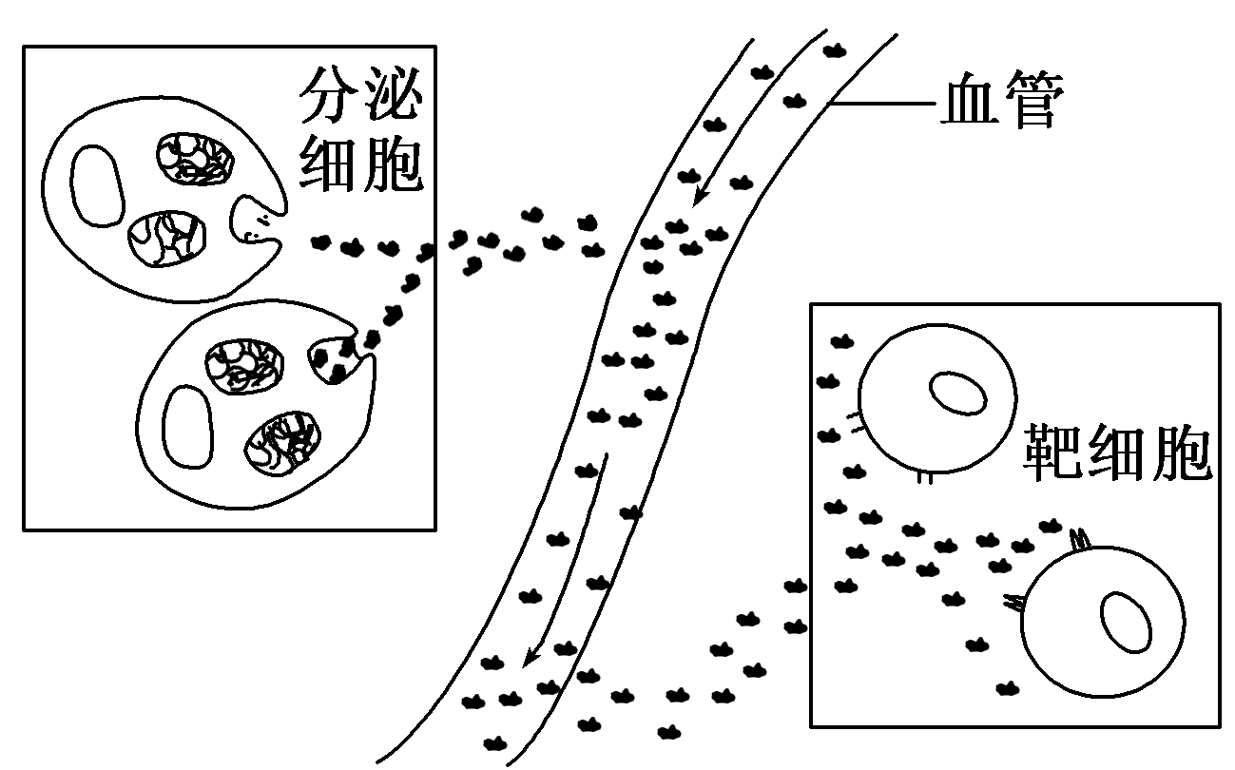
A.分泌细胞的分泌物只有通过体液的运输才能到达靶细胞
B.分泌细胞的分泌物可能与靶细胞膜上的糖蛋白结合
C.如果分泌细胞是下丘脑细胞，则分泌物的靶细胞可能是甲状腺细胞
D.如果分泌细胞是甲状腺细胞，垂体细胞也可以成为靶细胞
7.关于脊椎动物和人激素调节的叙述，正确的是 ( )
A.胰高血糖素能促进肝糖原和肌糖原分解转化为血糖
B.反馈调节是生命系统中非常普遍的调节机制
C.摘除小白鼠的垂体后，其体内促甲状腺激素释放激素分泌量将减少
D.激素都能作用于全身所有的细胞，具有微量、高效的特点
8.(2010·浙江五校联考)为研究胰腺分泌活动的调节机制，研究人员对实验动物做了下列实验。

实验 | 处理方法 | 胰液分泌量
① | 用适宜的电流刺激通向胰腺的神经 | 增加
② | 切断通向胰腺的所有神经，当食物经胃进入十二指肠中 | 增加
③ | 切断通向胰腺的所有神经，从另一些动物的胃中取出少量部分被消化了的食物，导入十二指肠中 | 大量增加
④ | 切断通向胰腺的所有神经，把一些相同成分的食物不经过胃而直接引入十二指肠中 | 不增加
根据以上实验，下列推断最合理的是 ( )
A.胰液的分泌既受神经支配又受体液调节
B.胃内消化的食物直接刺激胰腺分泌胰液
C.引起胰液分泌量增加的物质是盐酸
D.胃酸刺激神经，使胰腺分泌量增加
9．.如图为细胞间信息传递的几种模式示意图，据图描述正确的是 ( )
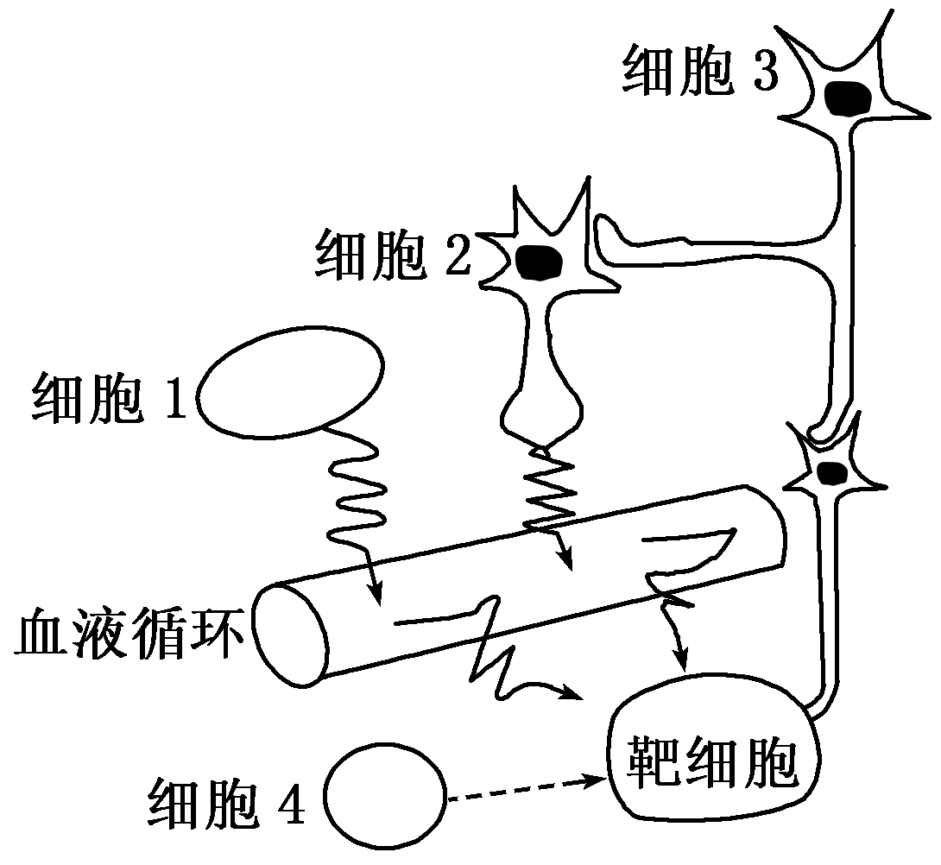
A.若细胞1产生的激素是胰高血糖素，则靶细胞主要是肝细胞和肌细胞
B.兴奋只能由细胞2传递到细胞3，不能反向传递
C.若细胞2可分泌促性腺激素释放激素，其作用的靶细胞是性腺细胞
D.若细胞3受到刺激产生兴奋时，兴奋部位膜内负电位变为正电位
10．如图表示人体在某种环境条件发生改变时，内环境中某种激素的含量变化。条件变化和激素对应正确的是( )
A．食物缺碘——生长激素B．食物过咸——抗利尿激素
C．过度饥饿——胰岛素D．温度过高——甲状腺激素
11．(2010年高考上海卷)以下最能反映健康人餐后6小时内血糖浓度变化趋势的曲线是( )
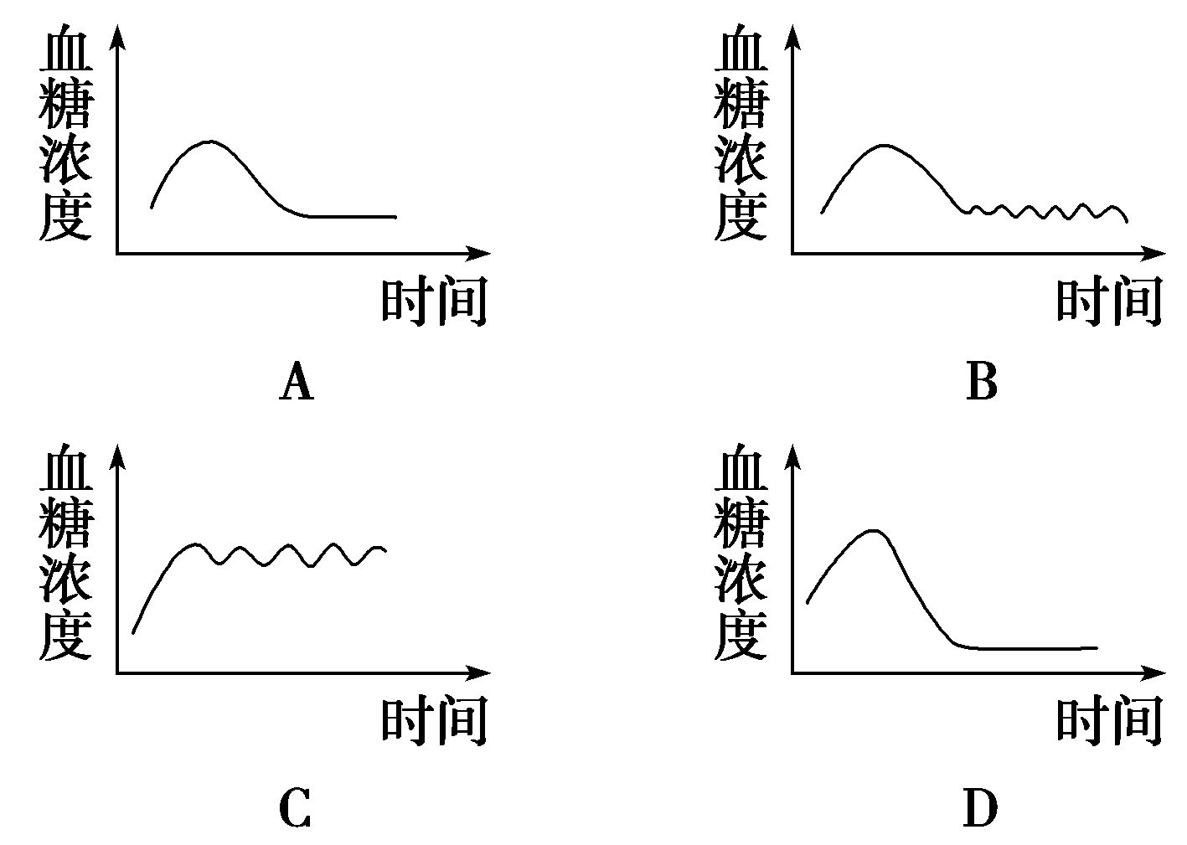

12．(2011年临沂高三摸底)下列有关人体水盐平衡调节的叙述，不正确的是( )
A．抗利尿激素的释放使尿量减少
B．抗利尿激素经靶细胞接受并起作用后仍具活性
C．抗利尿激素由下丘脑神经分泌细胞分泌并由垂体释放
D．水盐平衡调节通过神经—激素调节完成

二、非选择题
13.(2010·镇江模拟)下图是某种雌激素分泌及作用机制模式图。请结合所学知识及图中有关信息，回答下列问题。
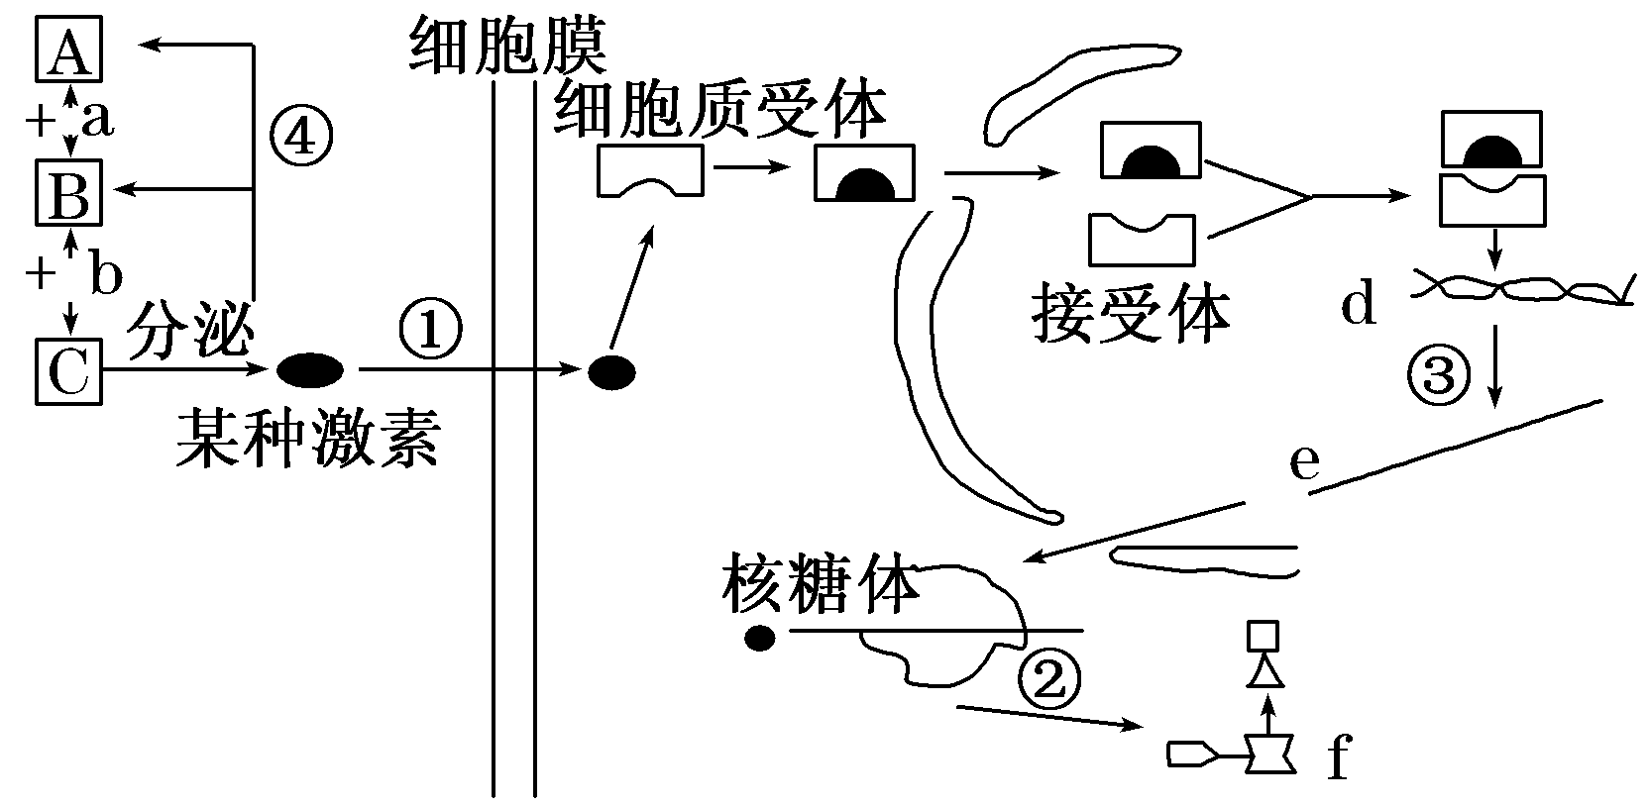
(1)结构A是 ，结构C是 ；结构A、B、C中具有神经传导和激素分泌双重功能的是 。物质b是 ，物质e是 。
(2)过程①通过的方式是 ，细胞质受体、核受体与细胞膜上受体的物质属性及功能相似，因此，细胞质受体和细胞核受体的物质成分是 ，导致细胞质受体和细胞核受体差异的直接原因是 。
(3)若将物质e导入其他高等动物细胞中，结果高等动物细胞也能合成相同的物质f，这一现象说明 。
(4)如果C细胞分泌甲状腺激素，那么靶细胞能否为垂体细胞？ ，试简要说明理由。 。
(5)d与e彻底水解后的所得物质差异是 。
14.下图是人体部分组织示意图，a、b、c、d代表人体内不同激素，请据图回答：([ ]内填相应字母)
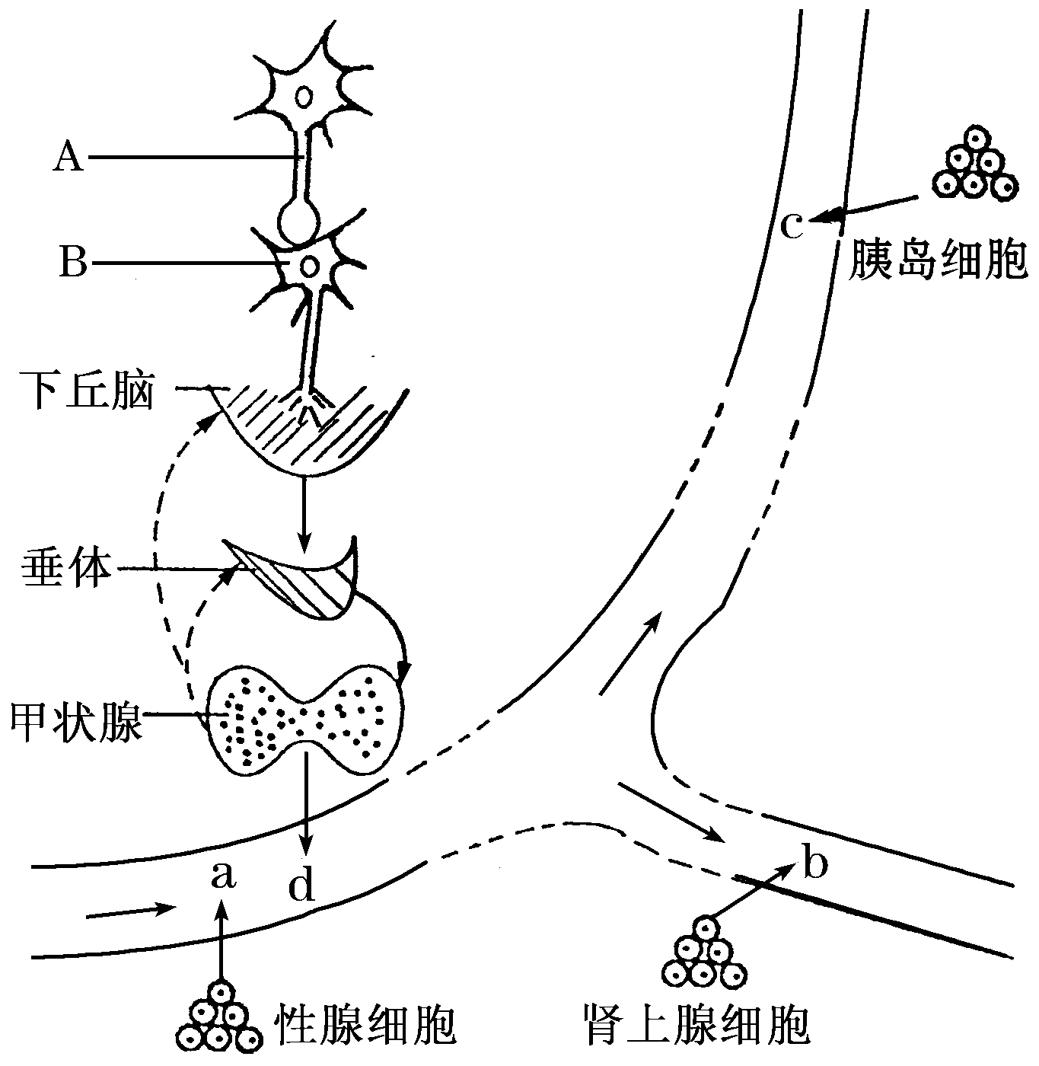
(1)当人体受到寒冷刺激时，兴奋只能由A传到B，而不能由B传到A的原因是 ；
在激素调节过程中，起协同作用的两种激素是[ ] 和[ ] 。
(2)如果人体内激素d分泌过多时，下丘脑分泌的 和垂体分泌的 就会减少，这是一种 机制。
(3)当正常人处于饥饿状态时，图示中[ ] 增多，在机体内通过促进 和 过程，以维持机体血糖平衡。
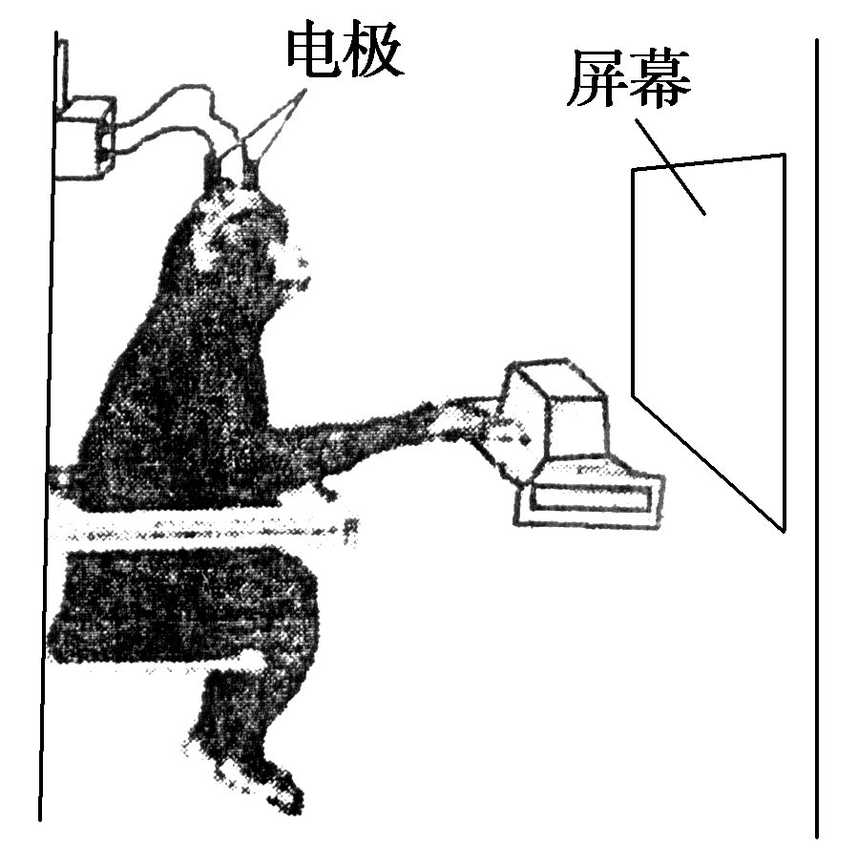
15.人体体温调节中枢在下丘脑，体温感觉中枢在大脑皮层，温度感受器(分为温觉感受器和冷觉感受器)分布于皮肤、黏膜和内脏器官中
(2010年高考山东卷)为了更好地揭示人体生理功能的调节机制，可用猴进行科学实验(如右图)。请回答下列问题：
(1)实验猴右手指受到电刺激时，会产生缩手反射。在此反射的反射弧中，神经冲动是________向传递的。头部电极刺激大脑皮层某区域引起猴右手运动，其兴奋传递过程是：中枢兴奋→传出神经兴奋→神经末梢释放________→________→后膜电位变化→右手部肌肉收缩。
若某动物离体神经纤维在两端同时受到刺激，产生两个同等强度的神经冲动，两冲动传导至中点并相遇后会__________。
(2)实验猴受到寒冷刺激，皮肤温度感受器兴奋，经传入神经引起__________________________兴奋，导致______________________________分泌增加，机体产热增多以维持体温稳定。此调节方式为______________________________。
(3)实验猴对屏幕上呈现的某些影像会产生明显的应激反应。在受到多次此类影像刺激后，猴出现应激性高血糖症。产生这一结果的直接原因是________导致了糖代谢异常。
(4)猴大脑皮层下的某区域出现病理性损伤后，表现为日排尿量异常增多、饮水剧增。推测脑内________区域被损伤，引起了________缺乏。

